天津市大学软件学院

毕业设计
基于springboot+vue的校园点餐系统的设计与实现

姓 名 李欣芳
专 业 软件工程
专 业 领 域 Java软件开发
学 号 2450611323
学 籍 校 天津职业技术师范大学
学校指导教师 李媛媛（讲师）
企业指导教师 廖衡（工程师）

二〇二六年四月

摘 要

随着高校后勤服务数字化水平不断提升，校园餐饮场景对信息整合、用户互动与个性化服务提出了更高要求。本文以高校校园餐饮消费为对象，设计并实现校园美食点评与推荐平台，缓解餐饮信息分散、评价零散、检索不便等问题，降低学生在“吃什么、去哪吃”决策中的时间成本。
课题围绕“美食信息管理—用户点评互动—个性化推荐—后台治理”展开，在系统内容上，平台支持用户注册登录、店铺与菜品浏览筛选、评分点评、评论互动、点赞收藏、热榜与最新展示等功能；后台支持分类维护、内容审核、用户管理等操作。在推荐部分，构建基于内容相似、协同过滤与热度补偿相结合的混合推荐策略，以提升推荐结果的适配性与可解释性。
本课题意义在于能够提升校园餐饮信息的组织化与可获取性，增强用户互动体验，提高学生餐饮决策效率，也有助于推动高校生活服务平台向精细化、智能化方向发展。

关键词：校园点评；Spring Boot；Vue；MySQL

ABSTRACT

With the continuous improvement of digitalization in university logistics services, campus catering scenarios have placed higher demands on information integration, user interaction, and personalized services. This paper focuses on campus catering consumption in colleges and universities, designing and implementing a campus food review and recommendation platform to alleviate problems such as scattered catering information, fragmented reviews, and inconvenient retrieval, while reducing students’ time costs in making decisions on "what to eat and where to eat".
The research centers on four core modules: food information management, user review interaction, personalized recommendation, and backend administration. Functionally, the platform supports user registration and login, browsing and filtering of stores and dishes, rating and reviewing, comment interaction, liking and favoriting, as well as displaying hot lists and latest content. The backend enables category maintenance, content review, user management, and other operations. For the recommendation module, a hybrid recommendation strategy is constructed by combining content-based similarity, collaborative filtering, and popularity compensation to improve the adaptability and interpretability of recommendation results.
The significance of this study lies in enhancing the organization and accessibility of campus catering information, enriching user interaction experience, boosting the efficiency of students’ catering decision-making, and contributing to the refined and intelligent development of university life service platforms.

Keywords: campus review; Spring Boot; Vue; MySQL
目 录

前言 1
第一章 概述 2
1.1 研究背景与意义 2
1.2 国内外研究现状 2
1.3 研究内容 3
第二章 相关技术与理论基础 5
2.1 B/S架构与REST接口设计 5
2.2 Spring Boot与JPA持久化机制 5
2.3 Vue前端组件化与状态管理 5
2.4 MySQL与事务一致性 5
第三章 系统分析 6
3.1 用户功能分析 6
3.2 商家功能分析 6
3.3 管理员功能分析 6
3.4 非功能性需求 7
第四章 系统总体设计 9
4.1 系统架构设计 9
4.2 系统功能模块设计 10
4.3 系统流程设计 11
4.3.1 菜品浏览、点评与推荐流程 11
4.3.2 订单处理与取餐流程 12
4.3.3 审核处理流程 13
4.3.4 登录与注册流程 14
4.3.5 菜品添加流程图设计 15
4.3.6 社区互动流程 17
4.4 数据库设计 18
4.4.1 概念结构设计 18
4.4.2 逻辑结构设计 19
4.5 系统时序图设计 20
4.5.1 用户点评发布时序图设计 20
4.5.2 订单提交时序图设计 20
4.5.3 审核时序图设计 21
4.5.4 登录与注册时序图设计 22
4.5.5 菜品添加时序图设计 23
4.5.6 社区互动时序图设计 24
4.5 接口设计 25
第五章 功能实现 27
5.1 登录注册页 27
5.2 首页与美食列表页 27
5.3 美食详情页与评分点评 28
5.4 评论区、点赞与收藏 28
5.5 个人中心与推荐页 29
5.6 后台管理端页面 29
第六章 系统测试与结果分析 31
6.1 测试环境与方法 31
6.2 功能测试用例设计 31
6.3 性能与可靠性测试 32
6.4 测试结果分析 32
第七章 总结与展望 33
参考文献 34
致 谢 35

前言
随着高校信息化建设不断推进，校园生活服务逐步向数字化、便捷化方向发展。饮食消费作为大学生日常生活中的重要组成部分，具有频率高、需求稳定、选择多样等特点。在实际就餐过程中，学生往往需要在菜品口味、价格水平、窗口位置和他人评价之间进行综合判断，但现有信息获取方式较为零散，主要依赖现场观察、同学推荐或临时查询，缺乏统一、持续和系统化的信息支持，这在一定程度上影响了就餐选择的效率与体验^{[1]}。
从当前校园餐饮服务现状来看，虽然部分高校已经在支付结算、后勤管理等方面实现了信息化应用，但围绕菜品展示、用户评价、口碑沉淀和个性化推荐等内容的服务仍有不足。学生难以及时了解热门菜品和真实反馈，食堂窗口也较难从用户评价中获得有效参考。尤其是在新生入校、跨校区活动或就餐高峰场景下，信息不对称问题表现得更加明显。因此，设计并实现一套面向校园场景的美食点评与推荐平台，具有较强的现实意义。
校园美食平台不同于社会化大型餐饮平台，其服务对象相对集中，应用场景更加明确，更强调实用性、便捷性和可维护性。基于这一特点，本文以校园美食点评与推荐为研究内容，围绕用户实际需求，对系统功能、业务流程和数据组织方式进行分析与设计。通过系统的实现与应用，希望为学生提供更加清晰、有效的菜品信息参考，同时为校园餐饮服务优化提供一定的数据支持，也为同类校园生活服务系统的开发提供参考^{[2]}。

第一章 概述

1.1 研究背景与意义
高校校园内美食选择具有高频、即时、强主观的特点。当前校园信息多分散在社交平台或即时聊天群中，存在内容不可检索、缺少结构化评分体系、难以沉淀历史口碑等问题。为解决上述痛点，本课题拟建设校园美食点评与推荐平台，使学生能够基于分类、口味、价格等信息进行检索与比较，并通过点评、评论互动形成可持续更新的校园美食数据库。
同时随着高校校园生活服务线上化发展，学生对“校园内就餐决策”的信息依赖显著增强。传统的口口相传存在信息碎片化、时效性差、覆盖范围有限等问题，导致新生或跨校区学生在选择食堂窗口、店铺菜品时决策成本较高。本课题面向校园高频生活场景，设计并实现校园美食点评与推荐平台^{[3]}，具有如下意义：
（1）提升就餐决策效率：通过分类检索、评分排序、图文点评，帮助学生快速定位符合口味与预算的美食；
（2）促进校园信息共享：构建“点评，评论，点赞，收藏”的互动闭环，形成可沉淀的校园美食知识库；
（3）支持个性化推荐：结合用户口味偏好、忌口信息及历史行为，实现更贴近个体需求的推荐列表；
（4）具备工程实践价值：完整覆盖需求分析、数据库设计、接口设计、权限控制、测试与部署流程，体现 Web 应用开发的综合能力。
本课题的目标是实现一个面向校园场景的 Web 平台：在满足基本点评功能的基础上，引入用户画像与历史行为，提供可解释、易实现的推荐策略，从而降低用户决策成本，提升平台使用价值与信息共享效率。

1.2 国内外研究现状
从国外研究看，校园点餐系统的发展较早，已形成“内容生成—用户行为记录—排序推荐—平台治理”的成熟体系。典型平台强调用户生成内容的持续沉淀，并将评分、评论文本、点击、停留时长、收藏、购买等行为统一纳入推荐模型之中^{[4]}。在算法层面，早期研究以协同过滤、基于内容的推荐和矩阵分解为主，后续又逐步引入深度学习、多模态表示学习和上下文感知推荐，以提升对用户兴趣漂移、冷启动和长尾项目的处理能力^{[5]}。与此同时，国外平台普遍重视评论可信度评估、垃圾信息识别和内容审核机制，使推荐结果不仅关注相关性，也兼顾公平性与可靠性^{[6]}。
国内关于餐饮点评平台的研究更多聚焦于工程实现与场景落地。一方面，大众点评、美团等商业平台积累了丰富的多源异构数据，为复杂推荐算法和商业化运营提供了数据基础^{[7]}；另一方面，在高校、社区、医院、企业园区等封闭或半封闭场景中，研究者通常更关注系统的可部署性、操作简易性与低成本维护。近年来，基于Spring Boot、Vue和MySQL构建的轻量级信息系统成为本科毕业设计和中小型项目中的常见技术路线，其优势在于前后端职责清晰、开发效率较高、部署门槛较低，能够满足中小规模业务系统的快速实现需求^{[8]}。
然而，校园餐饮场景与大规模社会化平台存在明显差异：其一，校园商户和窗口数量有限，数据规模偏小，传统协同过滤容易受到稀疏性影响；其二，用户消费具有较强时间规律，例如早中晚餐、考试周、季节变化等都会影响偏好分布；其三，校园用户更重视价格、窗口位置、口味稳定性和出餐效率等因素，因此推荐结果需要兼顾热门程度与个体偏好匹配^{[9]}。基于上述差异，本文并未直接采用复杂的大模型推荐框架，而是依据数据库脚本中能够稳定采集的数据，构建“内容特征+行为偏好+规则补偿”的混合推荐方案，以满足校园场景中可解释、可维护和可扩展的工程要求。
推荐系统与在线点评平台是互联网应用中的重要方向。国外以Yelp、Google Reviews等为代表，强调UGC（用户生成内容）沉淀、商家治理与内容审核，并在海量数据基础上引入协同过滤、深度学习排序模型与多模态理解等技术。国内常见的美食点评平台在大规模城市场景中已较成熟，但校园场景具有数据规模较小、冷启动显著、地理范围有限、口味偏好集中等特点，直接套用工业级方案往往成本较高^{[10]}。因此，本课题更强调“轻量可落地”：在保证可解释与可维护的前提下，引入适配校园数据规模的混合推荐策略。

1.3 研究内容
本文主要研究并实现一套校园点餐系统。系统采用 B/S 架构，后端基于 Spring Boo构建 REST 接口^{[11]}，使用 MySQL 存储用户、美食、分类、点评、评论、点赞、收藏等业务数据，并实现管理员端内容管理与数据统计功能。在此基础上，结合用户画像（口味偏好、忌口信息）与行为数据（评分、收藏、互动），设计“热门榜单 + 画像匹配 + 简化协同过滤”的混合推荐策略，实现可解释的个性化推荐列表。最后通过功能测试与接口测试验证系统的正确性，并对推荐模块的可用性进行分析，主要研究内容包括^{[12]}：
（1）需求分析与总体架构设计：明确用户端与管理员端需求，设计分层架构与模块边界；
（2）数据库设计与实现：完成用户、分类、美食、点评、评论、点赞、收藏（及扩展订单）等表结构设计，建立外键与约束；
（3）核心业务功能实现：
用户端：注册登录、浏览/搜索美食、查看详情、发表点评/评论、点赞、收藏、个人中心；
商家端：订单管理、菜品分类、菜品信息管理；
管理端：用户管理、分类管理、美食信息管理、点评/评论管理与统计；
（4）推荐功能实现：基于用户画像与行为数据，给出可解释的推荐策略（如热门+画像匹配+协同过滤的简化组合）；
（5）系统测试与性能验证：完成功能测试、接口测试与基础性能评估，形成测试报告与结论。

第二章 相关技术与理论基础

2.1 B/S架构与REST接口设计
系统采用B/S（Browser/Server）架构以降低客户端部署成本，便于在多终端（PC与移动端浏览器）统一访问。后端以REST风格对外提供资源接口，遵循“资源定位 + HTTP方法语义（GET/POST/PUT/DELETE）+ 无状态请求”原则。在接口层面，通过统一返回结构、异常处理与参数校验提升可维护性，并为前端提供稳定的契约^{[13]}。

2.2 Spring Boot与JPA持久化机制
Spring Boot通过“约定优于配置”简化工程搭建，适合快速开发中小型Web应用。持久化层采用JPA（Java Persistence API）实现对象关系映射，将业务实体映射为数据库表，配合Repository接口快速完成增删改查与分页查询。对复杂查询，可结合JPQL或原生SQL实现性能优化^{[14]}。

2.3 Vue前端组件化与状态管理
前端采用Vue进行组件化开发，通过路由管理实现页面组织，通过组件复用降低重复代码。在数据交互上，基于Axios请求后端API，配合拦截器实现登录态维护与错误提示；在交互体验上，使用分页、搜索、筛选、评分控件与富文本（或Markdown）展示提升可用性^{[15]}。

2.4 MySQL与事务一致性
数据层采用MySQL作为关系型数据库，适合结构化数据的持久化与查询。对评价、点赞、收藏等高频写操作，需通过索引设计与事务控制保障一致性。例如：用户提交点评时应保证评分、文本、关联外键同时写入；点赞操作需防止重复点赞，可通过唯一约束或“先查后写 + 乐观锁/幂等设计”实现。

第三章 系统分析

3.1 用户功能分析
用户功能包括首页、菜品浏览与检索、评分点评、订单管理、问题与反馈。
用户进入系统后，可先在首页查看推荐菜品、热门内容和分类入口，再根据关键词、分类、价格区间等条件查询菜品信息。进入菜品详情页后，能够查看图片、口味、价格、评分和评论内容，并完成评分、评论、点赞、收藏等操作。对于有下单需求的用户，还可以将菜品加入购物车，提交订单并查看订单状态和取餐信息。使用过程中，若发现菜品信息不准确、评论内容异常或页面功能存在问题，用户可通过问题与反馈入口提交意见，便于后台后续处理。

3.2 商家功能分析
商家功能包括首页、菜品管理、订单管理、评价查看、问题处理。商家用
商家登录系统后，可在首页查看本店菜品和订单的基本情况，便于掌握当前经营状态。在菜品管理中，商家可以新增、修改和下架菜品信息，维护菜品名称、图片、价格、分类和描述等内容，保证前台展示信息与实际供应情况一致。在订单管理中，商家可查看用户订单、处理备餐状态并更新取餐信息。对于用户发布的评分和评论，商家能够进行查看和回复，以便了解用户反馈并调整菜品内容。若遇到异常订单或信息错误，也可以提交处理申请，由管理员统一审核。

3.3 管理员功能分析
管理员功能包括首页、用户管理、分类与菜品管理、内容审核、问题与反馈处理，管理员登录后，可在首页查看系统运行情况和基础统计信息，了解平台当前的用户活跃度、菜品数量和评论数据。在用户管理中，管理员可以查看用户信息、调整账号状态并处理异常账号。在分类与菜品管理中，管理员负责维护菜品分类、检查菜品信息、处理重复或错误数据。在内容审核中，管理员需要对评论、评分和反馈内容进行检查，及时处理违规信息或无关内容。对于用户和商家提交的问题，管理员也要统一查看、分类和处理，保证平台数据和页面内容保持正常运行。用户商家和管理员用例图如图3-1所示。
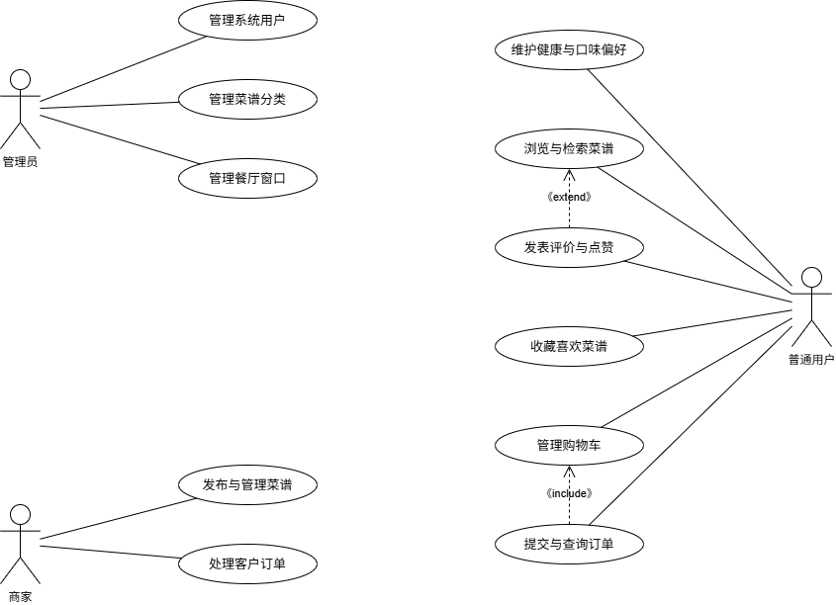
图3-1 用户商家和管理员用例图

3.4 非功能性需求
除功能实现外，平台能否稳定运行，还取决于性能、安全、可用性和维护便利性等非功能层面的设计。校园餐饮平台虽然整体用户规模不及社会化商业平台，但访问时间分布较为集中，午餐和晚餐前后的短时间内往往会出现首页浏览、菜品搜索、详情访问和评论查看同步增长的情况。如果查询接口缺少分页控制，或者详情页在一次加载中包含过多无关数据，页面响应就容易变慢，影响用户在就餐前的快速决策。因此，列表页查询、分类筛选、评论分页展示和推荐结果读取都需要控制返回数据量，必要时还应对热门菜品和分类数据进行缓存处理，以减轻高峰阶段的数据库访问压力。
在安全性方面，平台涉及普通用户、商家和管理员三类角色，不同角色的功能边界必须清晰。普通用户可以浏览、评论、收藏和下单，但不能直接进入分类维护、用户管理和审核页面；商家能够维护自身菜品信息和处理订单，但不能越权修改其他商家的数据；管理员则负责分类维护、异常内容处理和账号治理。基于这一要求，系统不仅需要在前端通过路由控制限制页面入口，还应在后端接口层完成身份校验和角色判断，避免仅依赖页面隐藏来实现权限隔离。对于评论发布、点赞和收藏等频繁操作，还应结合数据库中的联合唯一约束和应用层的重复判断逻辑，减少恶意重复提交和异常写入的风险。
可用性需求主要体现在操作流程是否直观、页面反馈是否及时以及信息展示是否便于理解。校园用户使用平台的时间往往较碎片化，多数情况下希望在较短时间内完成检索、比较和选择，因此首页入口不能过深，筛选条件不宜过多堆叠，评分、收藏和评论提交后也需要给出明确反馈，避免用户反复点击。对美食详情页而言，图片、价格、分类、评分和评论区应当形成相对集中、便于浏览的内容区域，减少来回跳转造成的信息中断。对后台页面而言，分类管理、菜品管理、评论审核和反馈处理应尽量按业务对象划分，使管理人员能够快速定位需要处理的内容。

系统总体设计
系统总体设计需要先解决结构分层、模块协同和数据组织三个层面的问题。校园餐饮场景的业务范围虽然集中在校内，但访问时段较为集中，前台展示、行为记录、推荐计算和后台审核之间又存在紧密联动，因此本章不再停留在功能罗列层面，而是把页面入口、服务处理、数据表关系和核心业务状态放在同一条链路中进行说明。

4.1 系统架构设计
系统采用前后端分离的 B/S 架构。前端使用 Vue 构建用户端、商家端和管理员端页面，负责搜索筛选、详情展示、评分交互、订单查看和管理操作等界面处理；后端使用 Spring Boot 提供统一接口，承担身份校验、业务规则判断、数据读写和返回结果封装。这样的分层方式适合校园场景下多角色并行使用的特点，页面改动不会直接影响业务逻辑，后端规则调整也不需要同步重写前端结构。
在服务划分上，系统可进一步拆分为用户与权限服务、菜品信息服务、点评互动服务、推荐服务、订单服务和后台治理服务。普通用户从首页进入后，主要与菜品查询、点评、收藏、推荐和订单相关接口发生交互；商家侧更多调用菜品维护、订单处理和评价查看接口；管理员侧则需要访问分类维护、内容审核、账号管理和问题处理接口。推荐服务并不是孤立存在，而是嵌入首页推荐区、详情页相似菜品和个人中心偏好区域，依据用户画像和历史行为对候选菜品进行排序。
数据层使用 MySQL 保存结构化业务数据。对于评论点赞、收藏、下单等高频操作，系统在数据库层通过联合唯一约束、外键关联和事务控制保证数据一致性；在应用层则通过参数校验、登录态校验和状态判断避免重复提交、越权访问和异常写入。系统总体架构不仅服务于页面展示，也支撑了“浏览—互动—推荐—下单—反馈—治理”的完整业务闭环。系统架构图如图4-1所示。
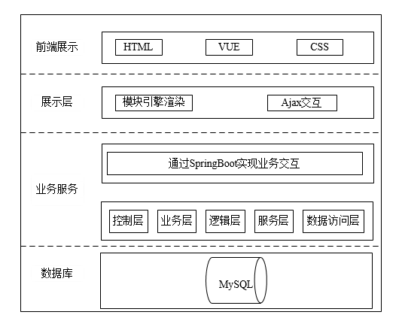
图4-1 系统架构图

4.2 系统功能模块设计
结合角色需求和业务链路，系统功能不宜只按页面菜单进行拆分，更需要按照数据如何流转、状态如何变化来划分模块。围绕校园美食点评与推荐平台的核心场景，系统可分为用户与权限、菜品与分类、点评互动、推荐服务、订单管理和后台治理六个模块。各模块既相互独立，又通过用户行为数据和业务状态形成联动关系。模块之间并不是简单并列关系。用户在菜品详情页完成评分、评论和收藏后，行为数据会回流到点评互动模块，再被推荐服务读取并参与排序计算；订单模块在提交成功后会同步生成主表与明细表记录，商家端页面再根据订单状态更新备餐与取餐信息；后台治理模块则对异常评论、无效菜品信息和用户反馈进行处理，从而反向影响前台展示内容。系统功能模块图如图4-2所示。

图4-2 系统功能模块图

4.3 系统流程设计
系统流程设计侧重说明页面操作、服务处理与数据写入之间的衔接关系。对于校园菜谱推荐系统而言，用户并不是单纯浏览菜品信息，而是在注册登录、查看菜品、参与互动、提交订单和反馈问题的连续过程中不断产生行为数据。为了让后续模块设计更贴近真实使用场景，本节把登录注册、社区互动、菜品添加、订单处理和审核处理几条主流程放在同一层面展开说明。

4.3.1 菜品浏览、点评与推荐流程
用户进入首页后，系统先加载分类信息、热门菜品和推荐内容。用户可通过关键词、分类、价格区间和评分排序查看目标菜品，点击后进入详情页。详情页会同时展示菜品图片、描述、价格、所属分类、评分结果和评论内容。用户在详情页提交评分或评论时，系统需要完成登录态检查、菜品存在性检查和评分范围检查，验证通过后再写入 review 或 comment 相关数据。收藏和点赞操作采用幂等处理方式，避免连续点击造成重复记录。行为写入完成后，推荐服务可根据新增的评分、收藏和互动数据更新候选结果，使后续首页推荐和相似菜品展示更加贴合用户偏好。菜品浏览、点评与推荐流程图如图4-3所示。
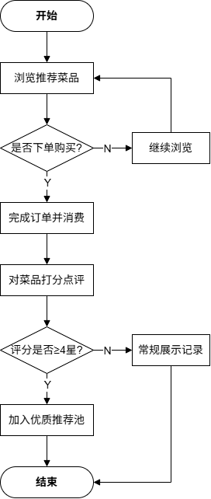
图4-3 菜品浏览、点评与推荐流程图

4.3.2 订单处理与取餐流程
对于有实际消费需求的用户，系统在菜品浏览基础上提供购物车和订单处理能力。用户将菜品加入购物车后，系统保存菜品编号、数量和当前用户信息；提交订单时，后端会再次校验菜品是否可售、数量是否合法以及订单金额是否计算正确，然后生成订单主表和订单明细记录。订单创建完成后，用户可在个人中心查看订单状态和取餐信息，商家端则同步显示新的待处理订单，并根据备餐进度更新状态。这样一来，订单流程不再只是数据库写入动作，而是形成了“选择菜品—确认订单—商家处理—用户查看结果”的完整链路。订单处理与取餐流程图如图4-4所示。
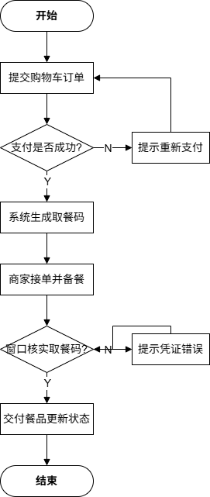
图4-4 订单处理与取餐流程图

4.3.3 审核处理流程
平台在运行过程中需要接收来自用户和商家的问题反馈。用户发现菜品描述错误、评论内容异常或页面功能异常时，可通过反馈入口提交说明；商家遇到订单异常或信息显示错误时，也可发起处理申请。后台在收到反馈后，先对问题类型进行分类，再进入待处理状态，由管理员进行核查、修改或回复。处理结果反馈到前端后，相关页面内容随之更新。该流程的重点不在于单次提交，而在于为平台留出持续修正数据和优化服务的通道。审核处理流程图
如图4-5所示。
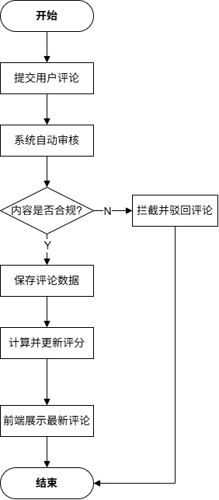
图4-5 审核处理流程图

4.3.4 登录与注册流程
用户首次进入平台时，可在登录注册页完成账号创建与身份进入。注册阶段，前端先对用户名、密码、确认密码等字段进行非空和格式校验，再把数据提交到后端认证接口；后端继续检查用户名是否已存在，校验通过后写入用户基础信息，并为后续登录保留身份凭据。登录阶段，系统根据用户输入的账号和密码进行匹配，同时判断账号状态是否正常。认证成功后，后端向前端返回登录标识和用户角色信息，前端据此保存登录状态，并按照普通用户、商家或管理员对应的页面权限跳转到首页或管理界面。该流程覆盖了账号创建、身份验证和权限分发三个环节，是后续菜品浏览、评论互动和后台管理能够正常展开的前提。登录注册流程图如图4-6所示。
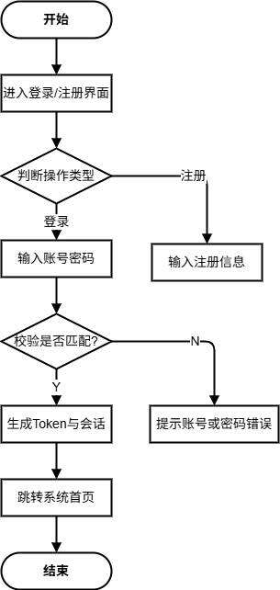
图4-6 登录注册流程图

4.3.5 菜品添加流程图设计
菜品添加流程主要面向商家端和后台管理端，用于维护平台中的基础展示内容。商家进入菜品管理页面后，需要填写菜品名称、所属分类、价格、图片和文字说明等信息；前端先完成必填项、价格格式和图片地址的基础校验，再把表单内容提交给后端。后端接收到请求后，会检查分类是否存在、当前操作者是否具备维护权限，并对菜品名称与所属窗口信息进行必要的重复性判断。校验通过后，系统将菜品数据写入 recipe 表，同时在商家管理列表中显示新增结果，便于后续继续修改、下架或补充说明。该流程保证了菜品信息录入不是零散堆积，而是按照统一字段结构进入数据库，从而为前台检索、详情展示和推荐排序提供稳定的数据来源。菜品添加时序图如图4-7 所示。
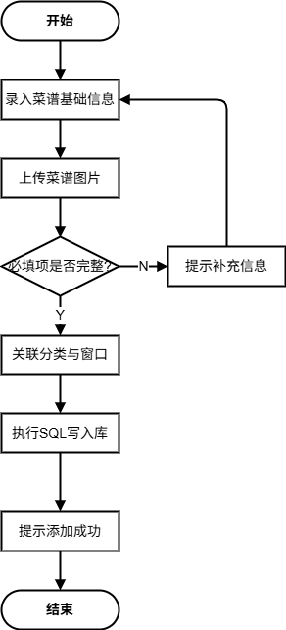
图4-7 菜品添加时序图

4.3.6 社区互动流程
社区互动流程主要发生在菜品详情页和评论区域。用户查看其他人的评分与评论后，可以继续发表评论、回复已有内容，或对有参考价值的评论执行点赞操作。前端在提交前会检查文本长度和输入内容是否为空，后端则根据当前登录用户、菜品编号和评论编号完成关联校验，随后把评论、回复或点赞结果写入对应的数据表。评论发布成功后，系统需要刷新评论列表、更新时间顺序和互动计数，使新内容能够及时出现在页面中；若是回复型评论，还要保持上下级关系清晰，避免讨论链条混乱。通过这条流程，平台把分散的个人意见逐步沉淀成可检索、可追溯的社区内容，也为推荐模块补充了更细的行为依据。社区互动流程图如图4-8所示。
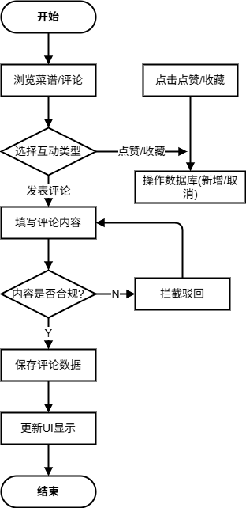
图4-8 社区互动流程图

4.4 数据库设计
数据库设计直接决定系统能否稳定支撑多角色访问和多业务并行。平台既要保存用户、分类和菜品等基础信息，又要记录评分、评论、收藏、点赞、购物车和订单等动态行为，因此在设计上需要兼顾实体关系清晰、查询效率可控和写入过程可回溯。

4.4.1 概念结构设计
从概念层面看，系统主要围绕用户、菜品分类、菜品信息、点评信息、评论信息、收藏关系、订单信息和订单明细等实体展开。用户与菜品之间可通过评分、评论、收藏和下单行为建立多种关联；菜品与分类之间属于从属关系；订单主表与订单明细之间属于一对多关系；评论点赞关系则用于记录用户对评论内容的互动状态。通过这些实体之间的连接，系统能够同时支持前台展示、互动统计、推荐计算和后台治理。
概念结构设计的重点不在于实体数量多少，而在于每个实体是否能准确对应实际业务。以订单处理为例，仅有订单主表不足以保存具体购买内容，因此还需要订单明细表拆分菜品、数量和价格信息；以推荐功能为例，若没有评分、收藏和评论等行为数据，推荐服务就难以获取稳定输入。概念结构层面的合理划分，为后续逻辑表设计提供了基础。系统E-R图如图4-9所示。

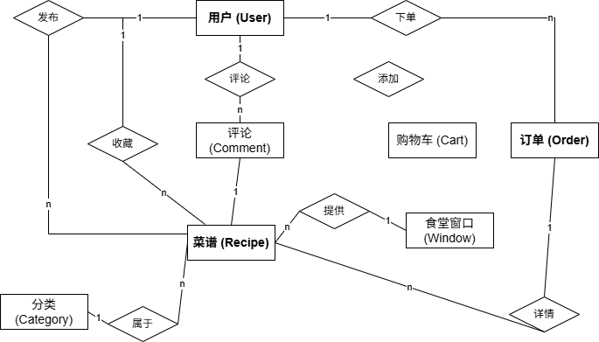
图4-9 系统E-R图

4.4.2 逻辑结构设计
在逻辑结构实现中，部分数据表需要通过约束保证业务正确性。收藏表和评论点赞表可以设置用户与目标对象的联合唯一约束，用于限制重复收藏和重复点赞；订单主表与订单明细表的写入需要放在同一事务中，避免只生成主单不生成明细的异常情况；评分数据需要限制在有效范围内，防止无效分值进入统计过程。通过逻辑表、约束和事务的配合，系统能够在保证功能完整的同时维持数据一致性。核心数据设计如表4-10所示。

表4-10 核心数据设计
表名 | 主要作用 | 关键字段
user | 保存账号、密码、昵称、角色和偏好等基础信息，是用户鉴权和推荐画像的基础。 | id、username、password、role
category | 保存菜品分类名称、描述和排序信息，用于前台展示和后台维护。 | id、name、description、sort_order
dining_window | 保存窗口或商家基础信息，为菜品归属和订单处理提供关联对象。 | id、name、location
recipe | 保存菜品名称、价格、描述、图片、分类和窗口关联信息，是平台核心展示对象。 | id、category_id、window_id、name
review | 保存用户评分和评价文本，用于综合评分计算与推荐分析。 | id、user_id、recipe_id、rating
comment | 保存评论和回复内容，支撑详情页互动讨论。 | id、user_id、recipe_id、content
comment_like | 保存评论点赞关系，保证单个用户对同一评论的点赞行为可追踪。 | id、user_id、comment_id、created_at
favorite | 保存收藏关系，用于个人中心展示和推荐服务读取。 | id、user_id、recipe_id、created_at
cart | 保存购物车中的菜品和数量，是订单生成前的临时汇总区域。 | id、user_id、recipe_id、quantity
order | 保存订单主信息，包括订单号、金额、状态和创建时间。 | id、user_id、order_no、total_amount
order_detail | 保存订单中的具体菜品、数量和单价，与订单主表形成一对多关系。 | id、order_id、recipe_id、quantity

4.5 系统时序图设计
系统时序图用于说明一次完整操作中页面、控制层、业务层和数据库之间的调用顺序。相较于流程图强调步骤走向，时序图更适合表现“谁先发起、谁负责处理、结果如何返回”的交互过程。

4.5.1 用户点评发布时序图设计
用户在详情页点击提交后，前端先对评分和文本进行基础校验，然后把请求发送到后端接口。控制层接收请求后交由点评服务处理，服务层继续完成登录态确认、菜品存在性检查和重复评价判断，最后将结果写入评分或评论数据表并返回执行结果。页面根据返回结果刷新评论列表和综合评分展示。该时序能够反映点评功能从输入到落库再到界面更新的完整路径。用户点评发布时序图如图4-11所示。
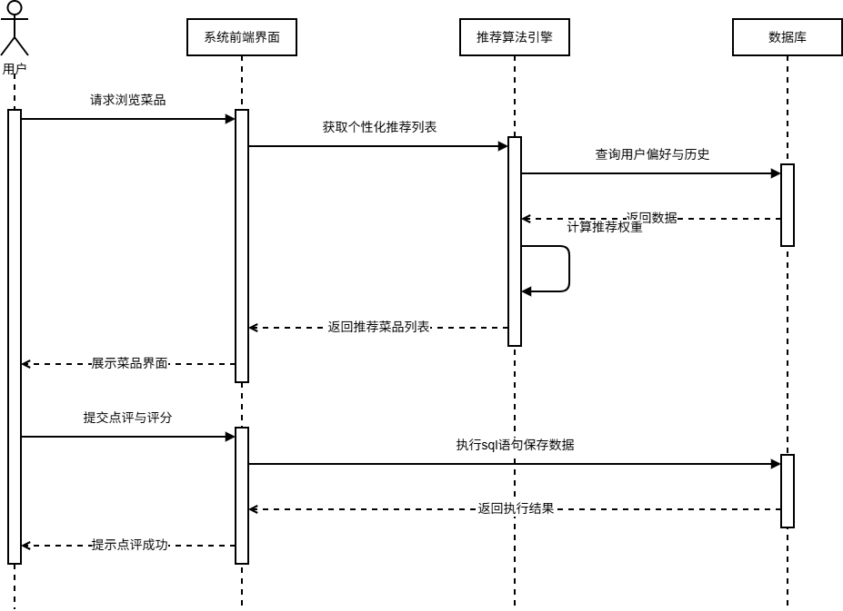
图4-11 用户点评发布时序图

4.5.2 订单提交时序图设计
订单提交涉及的数据交互比普通查询更复杂。前端提交订单请求后，后端需要先读取购物车内容，再校验菜品状态、数量和金额，随后在事务中写入订单主表和明细表，并将订单号和当前状态返回给前端。商家端读取到新的待处理订单后，可继续执行备餐和状态更新操作。该时序体现了订单模块对一致性和状态同步的要求。订单提交时序图如图4-12所示。
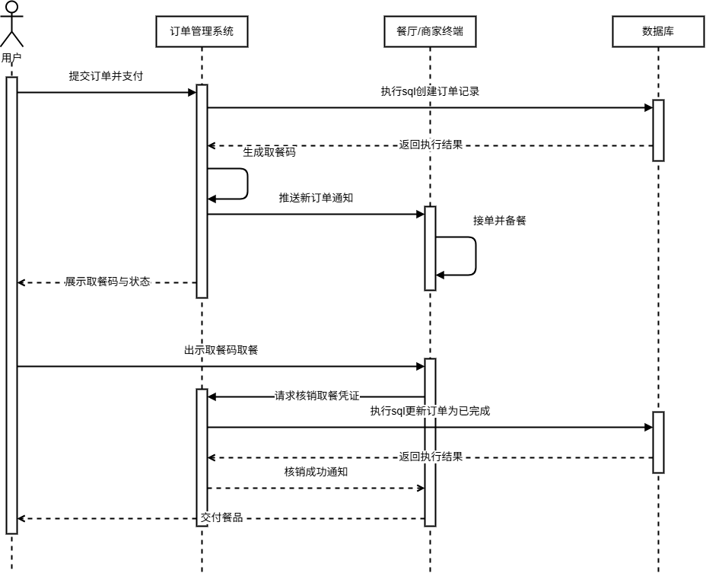
图4-12 订单提交时序图

4.5.3 审核时序图设计
在问题反馈场景中，用户或商家先发起反馈请求，系统保存反馈内容并设置待处理状态；管理员读取待处理记录后进行审核、修改或回复，处理结果再同步回前端页面。这个过程虽然不像下单那样频繁，但对平台长期维护十分关键。通过时序图可以更清楚地看到反馈信息从提交、处理到关闭的流转关系。审核处理时序图如图4-13所示。
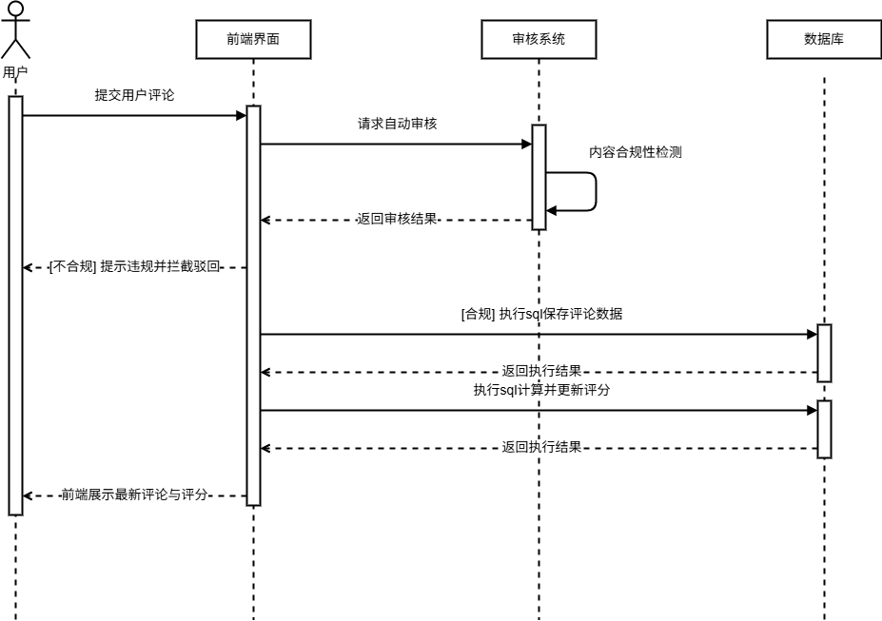
图4-13 审核处理时序图

4.5.4 登录与注册时序图设计
在登录与注册场景中，前端页面先负责接收表单输入并完成基础校验，随后把请求发送给认证控制层。控制层将注册或登录请求交给用户服务处理，服务层继续完成用户名唯一性判断、密码匹配、账号状态校验和登录标识生成等操作，最后由数据层完成用户信息查询或写入。处理完成后，后端把执行结果和角色信息返回前端，页面再据此保存登录状态并跳转到对应功能区。这个时序能够清楚展示认证模块从表单输入到身份确认的完整调用过程。如图4-10所示。登录与注册时序图如图4-14所示。
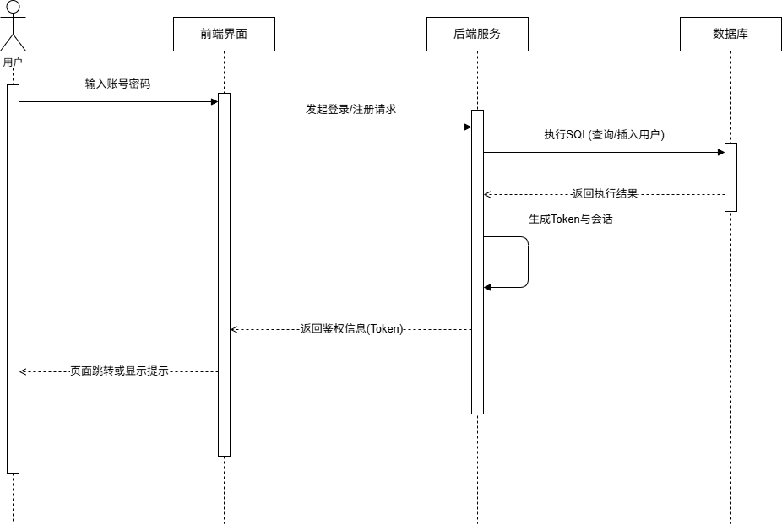
图4-14 登录与注册时序图

4.5.5 菜品添加时序图设计
商家在后台页面新增菜品时，前端先把菜品名称、分类、价格和图片等参数整理成请求数据提交给控制层。控制层将请求交给菜品服务后，服务层会依次完成权限判断、分类有效性校验、关键字段检查和重复数据比对，确认无误后把数据写入 recipe 表。写入完成后，数据库返回新增结果，服务层再把处理状态反馈给前端页面，页面最终刷新菜品列表并提示提交结果。这个时序把菜品维护过程中的权限控制、数据校验和落库顺序表现得更清楚，也更能说明后台管理功能的实现逻辑。菜品添加时序图如图4-15所示。
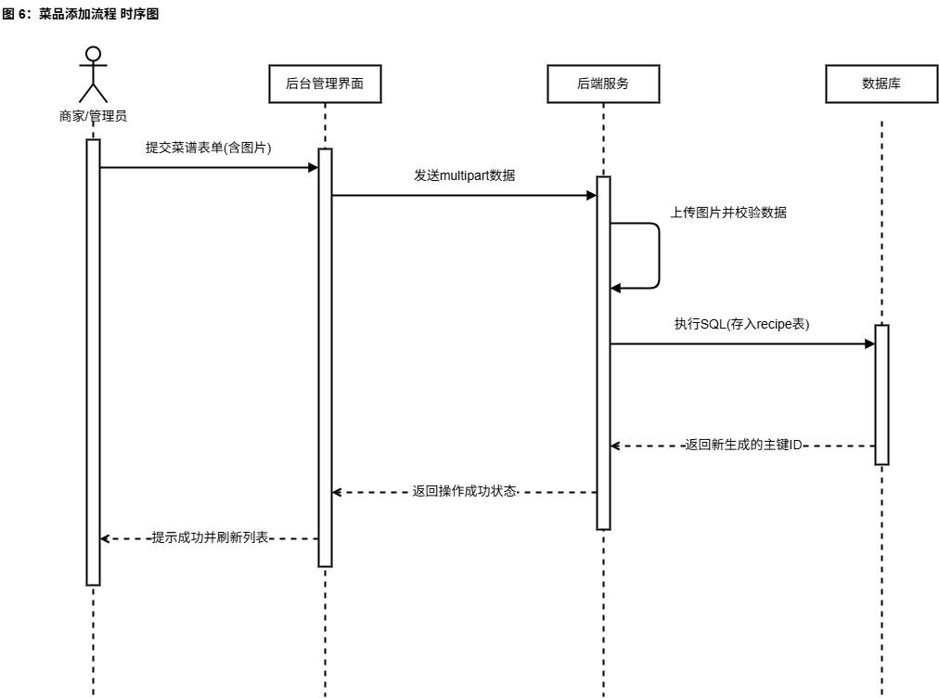
图4-15 菜品添加时序图

4.5.6 社区互动时序图设计
社区互动不仅包含新增评论，也包括回复和点赞等轻量操作。用户在前端页面发起互动请求后，控制层会根据操作类型把请求转交给评论服务或点赞服务；服务层在处理过程中需要确认用户登录状态、目标菜品或评论是否存在，并检查是否出现重复点赞等异常情况。校验通过后，数据库分别写入 comment 或 comment_like 相关记录，再把最新的互动结果返回前端。页面依据返回值更新评论列表、回复层级和点赞数量，使互动结果能够即时反馈给用户。该时序体现了社区内容从发起、校验到回显的连续调用关系。社区互动时序图如图4-16所示。
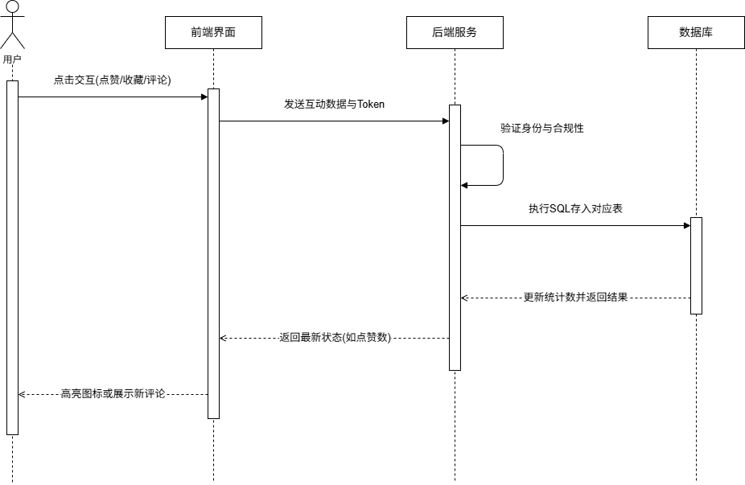
图4-16 社区互动时序图

4.5 接口设计
接口设计不仅要满足页面调用需求，还应体现资源化建模思想和统一的数据交互规范。对于查询类接口，应优先使用GET方法并支持分页、关键字和条件筛选参数；对于创建类接口，应使用POST方法并在请求体中传递必要参数；对于修改和删除类接口，可使用PUT、PATCH或DELETE方法。所有接口建议采用统一响应体结构，例如包含状态码、提示信息和数据载荷三部分，以便前端进行统一拦截和异常处理。
特别是在收藏、点赞和下单等高频交互中，接口设计应充分考虑幂等性和重复提交问题。例如，收藏接口可以先查询favorite表中是否已存在记录；若已存在，则直接返回“已收藏”状态，避免重复插入引发唯一约束异常。下单接口则需要包裹在事务中，防止主表写入成功而明细表写入失败所导致的数据不一致。核心接口设计如表4-17所示。

表4-17核心接口设计表
模块 | 方法 | URL 示例 | 说明
认证 | POST | /api/auth/register | 注册
认证 | POST | /api/auth/login | 登录并返回Token
美食 | GET | /api/recipes?page=&size=&q=&categoryId= | 列表/搜索/分页
美食 | GET | /api/recipes/{id} | 详情
点评 | POST | /api/recipes/{id}/reviews | 发布评分点评
点评 | GET | /api/recipes/{id}/reviews | 获取点评列表
评论 | POST | /api/reviews/{id}/comments | 评论/回复
点赞 | POST | /api/comments/{id}/like | 点赞（幂等）
收藏 | POST | /api/recipes/{id}/favorite | 收藏（幂等）
推荐 | GET | /api/recommendations | 为你推荐Top-N
管理 | PUT | /api/admin/categories/{id} | 编辑分类
管理 | PUT | /api/admin/reviews/{id}/status | 审核/下架

第五章 详细设计

5.1 登录注册页
实现要点：表单校验（必填、长度、密码强度）、验证码（可选）、登录成功后写入 Token 与用户信息缓存；对未登录访问受限页面进行路由守卫拦截。登录页面如图5-1所示。
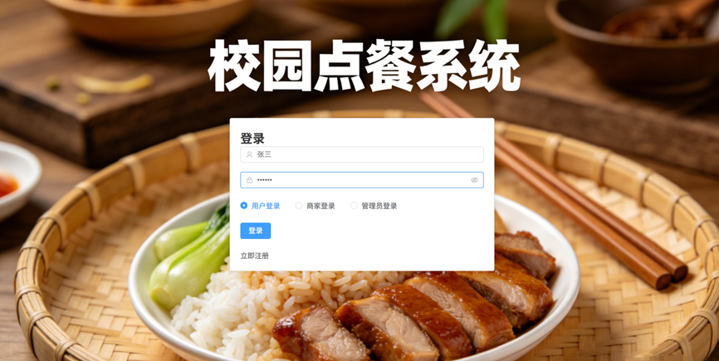
图5-1 登录页面

登录注册模块由认证控制器、用户服务和令牌签发逻辑协同完成。后端在注册时完成账号唯一性校验、密码加密和默认角色写入，在登录时校验账号状态与密码匹配结果，并把用户身份信息与访问令牌一并返回给前端，用于后续页面鉴权与路由跳转。
代码5-1 登录注册核心实现
@RestController
@RequestMapping("/api/auth")
@RequiredArgsConstructor
public class AuthController {
private final UserService userService;
private final PasswordEncoder passwordEncoder;
private final JwtTokenProvider jwtTokenProvider;

@PostMapping("/register")
public Result<LoginUserVO> register(
@Valid @RequestBody RegisterDTO dto) {
if (!Objects.equals(dto.getPassword(), dto.getConfirmPassword())) {
throw new BusinessException("两次输入的密码不一致");
}
User user = userService.createUser(
dto, passwordEncoder.encode(dto.getPassword()));
String token = jwtTokenProvider.createToken(
user.getId(), user.getRole().name());
return Result.ok(LoginUserVO.from(user, token));
}

@PostMapping("/login")
public Result<LoginUserVO> login(
@Valid @RequestBody LoginDTO dto) {
User user = userService.loadByUsername(dto.getUsername());
if (user == null || !passwordEncoder.matches(
dto.getPassword(), user.getPassword())) {
throw new BusinessException("用户名或密码错误");
}
if (!UserStatus.ENABLED.equals(user.getStatus())) {
throw new BusinessException("当前账号已被停用");
}
userService.updateLastLoginTime(user.getId(), LocalDateTime.now());
String token = jwtTokenProvider.createToken(
user.getId(), user.getRole().name());
return Result.ok(LoginUserVO.from(user, token));
}
}

@Service
@RequiredArgsConstructor
public class UserService {
private final UserRepository userRepository;

@Transactional
public User createUser(RegisterDTO dto, String encodedPassword) {
if (userRepository.existsByUsername(dto.getUsername())) {
throw new BusinessException("当前用户名已存在");
}
User user = new User();
user.setUsername(dto.getUsername());
user.setPassword(encodedPassword);
user.setNickname(dto.getNickname());
user.setRole(UserRole.USER);
user.setStatus(UserStatus.ENABLED);
return userRepository.save(user);
}
}

5.2 首页与美食列表页
列表页展示推荐/热门菜品/最新上架等入口，并提供分类筛选、关键字搜索、排序（综合评分/热度/时间）与分页。为减少首屏等待，列表采用分页加载与骨架屏（可选）。首页图如图5-2所示。

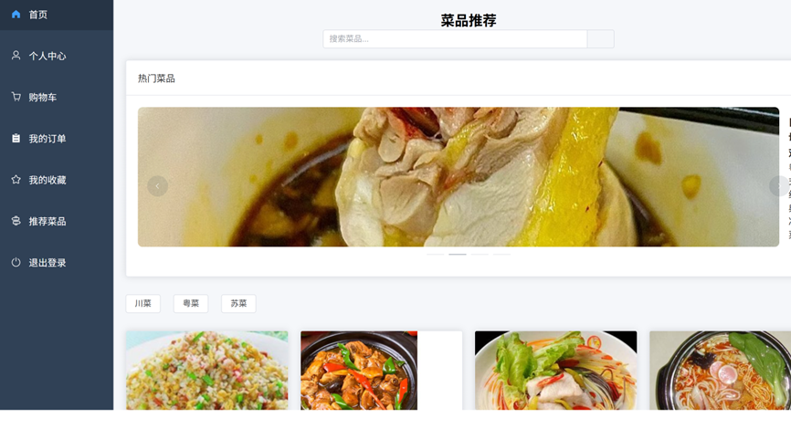
图5-2 首页图

首页与美食列表页的核心在于条件筛选、分页查询与列表状态同步。前端根据分类、关键字、排序方式和页码组装查询参数，后端按条件返回分页结果，再由页面维护总条数、当前页和加载状态，使列表查询和筛选行为保持一致。
代码5-2 首页与美食列表核心实现
<script setup>
import { reactive, onMounted, watch } from "vue";
import { useRoute } from "vue-router";
import { getRecipePage } from "@/api/recipe";

const route = useRoute();
const query = reactive({
page: 1,
size: 10,
keyword: "",
categoryId: null,
sort: "score_desc"
});
const pageData = reactive({
total: 0,
records: [],
loading: false
});

const loadPage = async () => {
pageData.loading = true;
try {
const { data } = await getRecipePage({
page: query.page,
size: query.size,
keyword: query.keyword,
categoryId: query.categoryId,
sort: query.sort
});
pageData.records = data.records;
pageData.total = data.total;
} finally {
pageData.loading = false;
}
};

const handleCategoryChange = (categoryId) => {
query.categoryId = categoryId;
query.page = 1;
loadPage();
};

const handleSearch = () => {
query.page = 1;
loadPage();
};

const handlePageChange = (page) => {
query.page = page;
loadPage();
};

watch(
() => route.query.q,
(value) => {
query.keyword = value || "";
query.page = 1;
loadPage();
},
{ immediate: true }
);

onMounted(loadPage);
</script>

5.3 美食详情页与评分点评
详情页展示图片、描述、所属分类与标签、综合评分、近期点评。用户提交评分点评时，前端需对评分范围与文本长度做校验；提交成功后局部刷新评论区并更新综合评分展示。美食详情页如图5-3所示。
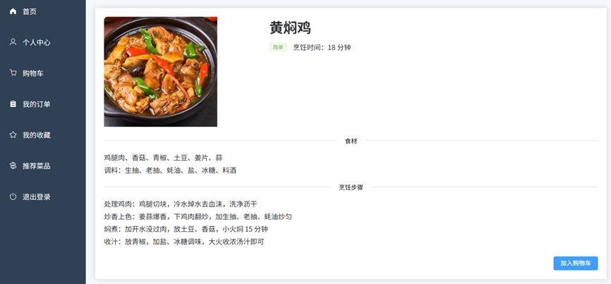
图5-3 美食详情页

评分点评功能需要同时处理评分合法性校验、单用户重复评价覆盖和菜品综合评分回写。服务层在写入评价后重新统计当前菜品的评分均值与点评数量，并同步更新详情页展示字段，保证用户提交后的页面数据能够及时刷新。
代码5-3 评分点评核心实现
@RestController
@RequestMapping("/api/recipes/{recipeId}/reviews")
@RequiredArgsConstructor
public class ReviewController {
private final ReviewService reviewService;

@PostMapping
public Result<Void> submitReview(
@PathVariable Long recipeId,
@Valid @RequestBody ReviewCreateDTO dto,
@AuthenticationPrincipal LoginUser loginUser) {
dto.setRecipeId(recipeId);
reviewService.submitReview(loginUser.getUserId(), dto);
return Result.ok();
}
}

@Service
@RequiredArgsConstructor
public class ReviewService {
private final RecipeRepository recipeRepository;
private final ReviewRepository reviewRepository;

@Transactional
public void submitReview(Long userId, ReviewCreateDTO dto) {
if (dto.getRating() < 1 || dto.getRating() > 5) {
throw new BusinessException("评分范围不正确");
}
Recipe recipe = recipeRepository.findById(dto.getRecipeId())
.orElseThrow(() -> new BusinessException("菜品不存在"));
Review review = reviewRepository
.findByUserIdAndRecipeId(userId, recipe.getId())
.orElseGet(Review::new);
review.setUserId(userId);
review.setRecipeId(recipe.getId());
review.setRating(dto.getRating());
review.setContent(dto.getContent());
review.setUpdatedAt(LocalDateTime.now());
reviewRepository.save(review);
RecipeScoreStat stat = reviewRepository
.countScoreStatByRecipeId(recipe.getId());
recipe.setAverageScore(stat.getAverageScore());
recipe.setReviewCount(stat.getReviewCount());
recipeRepository.save(recipe);
}
}

5.4 评论区、点赞与收藏
评论区支持楼中楼（可选）：通过 parent_id 或 root_id 组织回复关系；点赞、收藏等操作要求幂等：前端按钮状态与后端记录保持一致，重复点击不会产生重复记录；当接口返回“已点赞/已收藏”时，前端只更新状态而不重复累加计数。我的收藏页如图5-4所示。
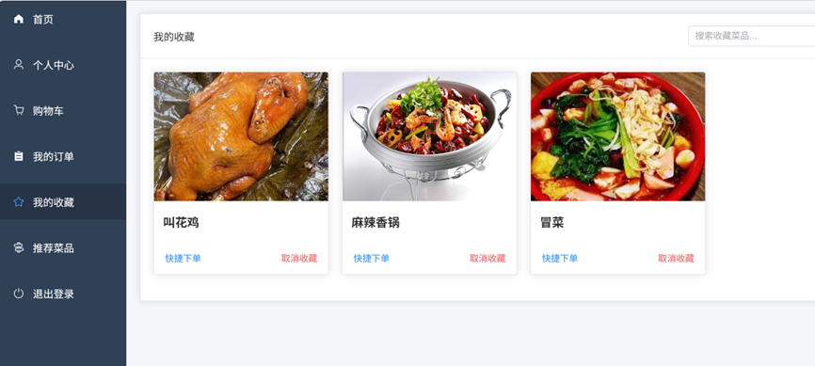
图5-4 我的收藏

评论区、点赞与收藏模块强调交互链路完整和幂等性控制。评论发布时需要处理父评论关系与层级结构，点赞与收藏则需要先判断当前用户是否已经完成过同类操作，若记录已存在则直接返回当前状态，避免重复写入造成计数异常。
代码5-4 评论互动与收藏核心实现
@Service
@RequiredArgsConstructor
public class InteractionService {
private final CommentRepository commentRepository;
private final CommentLikeRepository commentLikeRepository;
private final FavoriteRepository favoriteRepository;
private final RecipeRepository recipeRepository;

@Transactional
public Comment addComment(Long userId, CommentCreateDTO dto) {
Recipe recipe = recipeRepository.findById(dto.getRecipeId())
.orElseThrow(() -> new BusinessException("菜品不存在"));
Comment comment = new Comment();
comment.setUserId(userId);
comment.setRecipeId(recipe.getId());
comment.setParentId(dto.getParentId());
comment.setRootId(dto.getRootId());
comment.setContent(dto.getContent());
comment.setCreatedAt(LocalDateTime.now());
comment.setUpdatedAt(LocalDateTime.now());
return commentRepository.save(comment);
}

@Transactional
public boolean likeComment(Long userId, Long commentId) {
boolean exists = commentLikeRepository
.existsByUserIdAndCommentId(userId, commentId);
if (exists) {
return true;
}
CommentLike like = new CommentLike();
like.setUserId(userId);
like.setCommentId(commentId);
like.setCreatedAt(LocalDateTime.now());
commentLikeRepository.save(like);
commentRepository.increaseLikeCount(commentId);
return true;
}

@Transactional
public boolean favoriteRecipe(Long userId, Long recipeId) {
boolean exists = favoriteRepository
.existsByUserIdAndRecipeId(userId, recipeId);
if (exists) {
return true;
}
Favorite favorite = new Favorite();
favorite.setUserId(userId);
favorite.setRecipeId(recipeId);
favorite.setCreatedAt(LocalDateTime.now());
favoriteRepository.save(favorite);
return true;
}
}

5.5 个人中心与推荐页
个人中心展示个人的基本信息，健康数据，饮食偏好等。个人中心如图5-5所示。

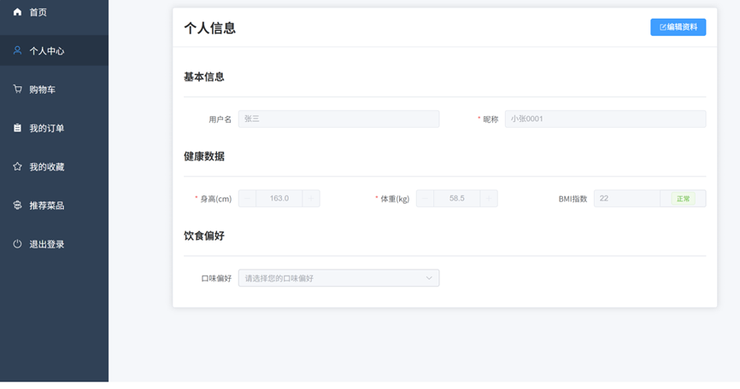
图5-5 个人中心

个人中心与推荐页的实现重点在于读取用户画像并结合历史行为生成排序结果。推荐服务从偏好分类、评分记录、收藏行为和菜品热度中提取特征，对候选菜品进行综合打分，最终返回排序后的推荐列表和对应的推荐理由。
代码5-5 个人中心与推荐核心实现
@Service
@RequiredArgsConstructor
public class RecommendationService {
private final UserRepository userRepository;
private final RecipeRepository recipeRepository;
private final ReviewRepository reviewRepository;
private final FavoriteRepository favoriteRepository;

public List<RecipeRecommendVO> recommend(Long userId, int size) {
User user = userRepository.findById(userId)
.orElseThrow(() -> new BusinessException("用户不存在"));
Set<Long> favoriteCategoryIds = favoriteRepository
.findFavoriteCategoryIds(userId);
Map<Long, Double> collaborativeScore = reviewRepository
.findCollaborativeScore(userId)
.stream()
.collect(Collectors.toMap(
ScoreRow::getRecipeId, ScoreRow::getScore));

return recipeRepository.findVisibleRecipes().stream()
.map(recipe -> {
double contentScore = calcContentScore(
recipe, user, favoriteCategoryIds);
double behaviorScore = collaborativeScore
.getOrDefault(recipe.getId(), 0D);
double heatScore = calcHeatScore(recipe);
double finalScore = contentScore * 0.45
+ behaviorScore * 0.35
+ heatScore * 0.20;
return RecipeRecommendVO.of(
recipe,
BigDecimal.valueOf(finalScore)
.setScale(4, RoundingMode.HALF_UP)
.doubleValue());
})
.sorted(Comparator.comparing(
RecipeRecommendVO::getScore).reversed())
.limit(size)
.toList();
}

private double calcContentScore(
Recipe recipe, User user, Set<Long> favoriteCategoryIds) {
double score = 0.0;
if (favoriteCategoryIds.contains(recipe.getCategoryId())) {
score += 0.6;
}
if (Objects.equals(recipe.getTasteTag(), user.getTastePreference())) {
score += 0.4;
}
return score;
}

private double calcHeatScore(Recipe recipe) {
return recipe.getReviewCount() * 0.3
+ recipe.getFavoriteCount() * 0.4
+ recipe.getOrderCount() * 0.3;
}
}

5.6 后台管理端页面
后台管理端提供分类维护、内容审核、用户管理等功能，采用权限路由（仅管理员可见）。常见页面包括：分类管理列表、新增/编辑分类、点评/评论审核列表、用户列表与封禁操作。后台管理端首页/菜单如图5-6所示。
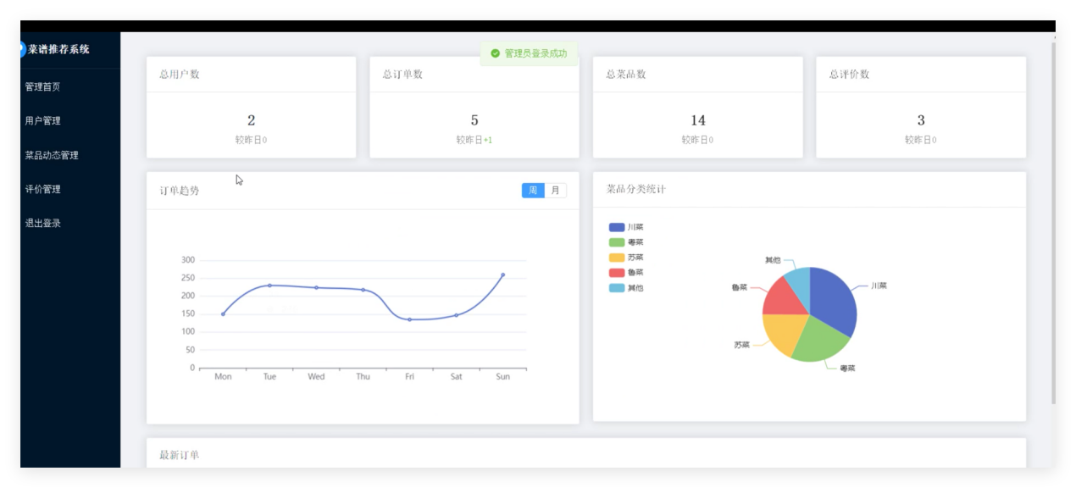
图5-6 后台管理端首页/菜单

后台管理端页面主要承担分类维护、内容审核和账号治理等职责。控制层在进入管理接口前先完成角色校验，业务层再根据状态变更类型处理菜品上架下架、评论审核和账号启停逻辑，以保证后台操作对前台展示结果的影响能够及时生效。
代码5-6 后台管理核心实现
@RestController
@RequestMapping("/api/admin")
@RequiredArgsConstructor
@PreAuthorize("hasRole('ADMIN')")
public class AdminController {
private final CategoryService categoryService;
private final ReviewAuditService reviewAuditService;
private final UserService userService;

@PutMapping("/categories/{id}")
public Result<Void> updateCategory(
@PathVariable Long id,
@Valid @RequestBody CategoryDTO dto) {
dto.setId(id);
categoryService.updateCategory(dto);
return Result.ok();
}

@PutMapping("/reviews/{id}/status")
public Result<Void> updateReviewStatus(
@PathVariable Long id,
@RequestBody ReviewAuditDTO dto) {
reviewAuditService.updateStatus(id, dto.getStatus());
return Result.ok();
}

@PutMapping("/users/{id}/status")
public Result<Void> updateUserStatus(
@PathVariable Long id,
@RequestBody UserStatusDTO dto) {
userService.updateUserStatus(id, dto.getStatus());
return Result.ok();
}
}

@Service
@RequiredArgsConstructor
public class ReviewAuditService {
private final ReviewRepository reviewRepository;

@Transactional
public void updateStatus(Long reviewId, Integer status) {
Review review = reviewRepository.findById(reviewId)
.orElseThrow(() -> new BusinessException("点评不存在"));
review.setStatus(status);
review.setUpdatedAt(LocalDateTime.now());
reviewRepository.save(review);
}
}

第六章 系统测试

6.1 测试环境与方法
测试环节旨在验证系统是否满足设计目标，并发现潜在的逻辑缺陷与性能瓶颈。考虑到本系统采用前后端分离架构，测试应覆盖界面交互、接口正确性、数据库一致性和基础性能四个层面。环境上可在Windows 10或Windows 11开发机上部署JDK、MySQL和Node.js运行环境，浏览器使用Chrome或Edge；后端通过本地Spring Boot启动，前端通过Vue开发服务器运行，测试工具可采用Postman、Apifox和JMeter。
测试环境建议包括：Windows/Linux服务器（或本地开发机）、JDK 17（或学校指定版本）、MySQL 8.x、前端Node.js环境。测试方法包括：功能测试（按用例验证）、接口测试（Postman/Apifox）、性能测试（JMeter）与安全测试（弱口令、越权、SQL注入）。

6.2 功能测试用例设计
功能测试的核心在于验证系统是否按照需求执行。在测试设计时，应优先覆盖登录、搜索、评分、收藏、下单、订单查询、后台审核等主路径，再覆盖异常路径，如未登录访问、非法参数提交、重复收藏、越权访问后台页面等。对于数据库中存在唯一约束和检查约束的表，应通过接口测试验证应用层是否在约束触发前给出明确提示，而不是直接暴露数据库报错。核心用例示例如表6-1所示。

表6-1 核心用例示例
用例编号 | 用例名称 | 关键步骤 | 期望结果
TC-01 | 用户注册与登录 | 注册→登录→获取Token | 返回成功并可访问需登录接口
TC-02 | 美食列表筛选 | 选择分类/关键字→分页 | 列表返回正确且分页可用
TC-03 | 发布评分点评 | 进入详情→评分→提交 | 生成review记录并可在详情页展示
TC-04 | 点赞/收藏幂等 | 重复点击点赞/收藏 | 不会产生重复记录，计数正确
TC-05 | 个性化推荐 | 有历史行为→进入推荐页 | 返回Top-N且理由可解释
TC-06 | 管理员审核 | 管理员登录→下架违规内容 | 内容不再对普通用户可见

6.3 性能与可靠性测试
性能测试主要针对高频接口进行，包括菜品列表查询、详情页加载、推荐结果查询、评论提交和订单提交等。列表类接口重点关注分页查询效率与索引命中情况；详情页则关注关联查询数量是否过多；推荐接口关注画像计算和排序开销；订单接口则需验证事务处理的稳定性。在毕业设计场景下，尽管并发量有限，但在就餐高峰时段可能出现短时集中请求，因此仍需通过压测观察接口在几十到上百并发条件下的响应情况。
针对高频接口（列表、详情、推荐、发布点评），可采用JMeter进行并发压测，关注指标包括平均响应时间、P95响应时间、错误率与吞吐量。在校园规模假设下（同时在线数几十到数百），建议：P95≤500ms，错误率≤1%。若推荐计算较重，可采取缓存与离线预计算策略。

6.4 测试结果分析
综合测试结果可从正确性、稳定性和可用性三个维度进行分析。正确性主要体现在注册登录、收藏点赞、评分评论、购物车和订单提交流程均能按照预期执行，且数据库表中的关联关系保持一致；稳定性主要体现在重复提交不会产生多余脏数据，异常情况下事务能够正确回滚；可用性则体现在页面交互连贯、推荐结果具备一定相关性、后台操作逻辑清晰。若测试中发现查询过慢、字段冗余、重复接口调用等问题，可通过增加索引、优化联表方式、减少N+1查询以及引入缓存机制进行改进。
根据实际测试记录填写：对未达标接口分析瓶颈（SQL慢查询、缺失索引、N+1查询、序列化开销等），并通过索引优化、分页查询、缓存、异步任务等手段改进。本文提供的分层架构与混合推荐策略便于定位与优化性能热点。

第七章 总结与展望
本文以校园餐饮信息服务需求为背景，结合现有论文初稿和数据库脚本，对校园美食点评与推荐平台进行了较为系统的分析与扩展。研究表明，利用Spring Boot、Vue与MySQL构建面向高校场景的轻量化平台是可行的；通过引入评分、评论、收藏、订单与用户偏好字段，系统不仅能够实现基础信息展示和互动评价，还能够在有限数据条件下提供具备一定个性化能力的推荐结果。
与仅停留在展示层的传统课程设计相比，本文强调了数据库约束、业务流程闭环和推荐机制解释性之间的统一关系：一方面，外键、唯一约束和评分检查条件保障了数据质量；另一方面，角色权限、订单流程和后台治理机制增强了系统应用完整性；再者，混合推荐策略使平台能够更好地服务于校园用户的实际就餐决策。
未来可进一步从三个方向深化。其一，在数据层面引入浏览记录、搜索关键词和停留时长等隐式行为，以提升推荐精度；其二，在算法层面尝试加入更细粒度的文本情感分析、营养标签建模和上下文感知排序；其三，在系统层面增加移动端适配、商户经营看板和更完善的内容审核机制，使平台从毕业设计原型进一步走向具备真实部署能力的校园生活服务系统。
本文围绕校园餐饮决策需求，设计并实现了校园美食点评与推荐平台，完成了从数据建模、前后端实现到推荐策略与测试验证的完整流程。系统实现了用户管理、美食信息管理、点评互动与后台治理等核心功能，并提出适配校园场景的轻量混合推荐方法，在冷启动与数据稀疏条件下保持较好的可用性与可解释性。
未来工作可从以下方面扩展：
（1）引入更精细的多模态特征（图片、口味文本）与学习排序模型提升推荐效果；
（2）完善商家/食堂端能力，实现菜单维护、活动发布与反馈闭环；
（3）加入更完善的内容安全与反作弊体系；
（4）进行更大规模的在线A/B测试以评估真实点击与转化提升。

参考文献
- 景子穆. 基于 Springboot+Vue 的“菜鲜生”餐饮系统设计 [J]. 电脑编程技巧与维护,2025,(11):74-77.DOI:10.16184/j.cnki.comprg.2025.11.019.
- 周广.江苏淮安淮扬美食进校园[J].中国纪检监察,2025,(18):43-45.
- 赵旭静.高校饮食系统研究[D].西南财经大学,2024.DOI:10.27412/d.cnki.gxncu.2024.001763.
- ALJUNID M, et al. Hybrid-based food recommender system utilizing KNN and SVD approaches[J]. Taylor & Francis Online, 2024.
- SHANMUKHA S. Comparison of Collaborative Filtering and Content-Based Filtering for Food Recommender Systems[D]. Utrecht: Utrecht University, 2025.
- SAJAD A, et al. Healthy Food Recommendation Using a Time-Aware Community Detection Approach and Reliability Measurement[J]. OUCI, 2025
- 彭金凤,程晓龙,进江.校园美食风[J].中国商界,1998,(01):70-72.
- 王塔娜.哔哩哔哩自制美食纪录片叙事研究[D].内蒙古师范大学,2023.DOI:10.27230/d.cnki.gnmsu.2023.000917.
- 徐瑞繁,李秀萌,刘泓杏,等.高校校园外卖配送经济可行性分析及方略[J].营销界,2022,(11):35-37.
- 阎实.基于社群构建校园美食自媒体营销策略探析——以“齐大美食墙”运营为例[J].对外经贸,2022,(02):112-115.
- 李晓薇. vue.js前端应用技术分析[J].网络安全技术与应用,2022,(04):44-45.
- 柳伟卫.Vue.js+Spring Boot全栈开发实战[M].人民邮电出版社:202309:484.
- 高亮.Vue.js快速入门实战[M].机械工业出版社:202208:447.
- 温谦.Vue.js+Bootstrap Web开发案例教程[M].人民邮电出版社:202205:422.
- 李晓薇. vue.js前端应用技术分析[J].网络安全技术与应用,2022,(04):44-45.

致 谢
在本次毕业设计的整个过程中，从最初的选题构思到最终论文的定稿完成，每一个环节都离不开各位老师、同学与朋友的支持和帮助，在此，我谨向所有给予我关心与协助的人表示最衷心的感谢。
首先，我要特别感谢我的指导教师。在选题阶段，老师结合专业前沿方向与我的知识储备，为我精准把握研究方向，耐心解答我对选题可行性的疑问，帮助我确定了兼具实用性与研究性的设计题目；在需求梳理环节，老师细致引导我拆解系统核心需求、区分功能优先级，避免我在前期工作中走弯路；在系统设计与开发过程中，针对技术难点和设计漏洞，老师给予了针对性的指导和宝贵建议，手把手帮我梳理逻辑框架、优化设计方案；在论文写作阶段，从论文结构搭建、文献引用规范到语言表达润色，老师都逐字逐句审阅修改，提出了诸多建设性意见，其严谨的治学态度和负责的工作作风，让我受益匪浅。
其次，感谢学院为我提供了良好的学习环境。学院配备的教室、专业设备以及丰富的文献资源，为我完成系统的开发、调试与测试工作提供了坚实的硬件和软件支持，让我能够全身心投入到毕业设计研究中，顺利推进各项实验任务，确保系统功能达到设计要求。
同时，感谢各位同学与朋友在毕业设计期间给予我的帮助。在需求讨论中，他们结合自身所学提出不同见解，帮助我完善需求分析；在系统测试阶段，他们积极参与测试，及时反馈使用过程中发现的问题，为我优化系统性能提供了有力支持；在资料整理环节，我们相互分享文献资源、交流整理方法，有效提高了工作效率，也缓解了我在设计过程中的压力。
毕业设计的完成，不仅是我大学阶段学习成果的总结，更凝聚了所有关心和帮助我的人的心血。在此，再次向各位老师、同学与朋友致以最诚挚的谢意，祝愿大家工作顺利、学业进步、万事如意。

